Satélite descubre gigantescas fábricas pesqueras flotantes en el Océano Pacífico frente a Lima
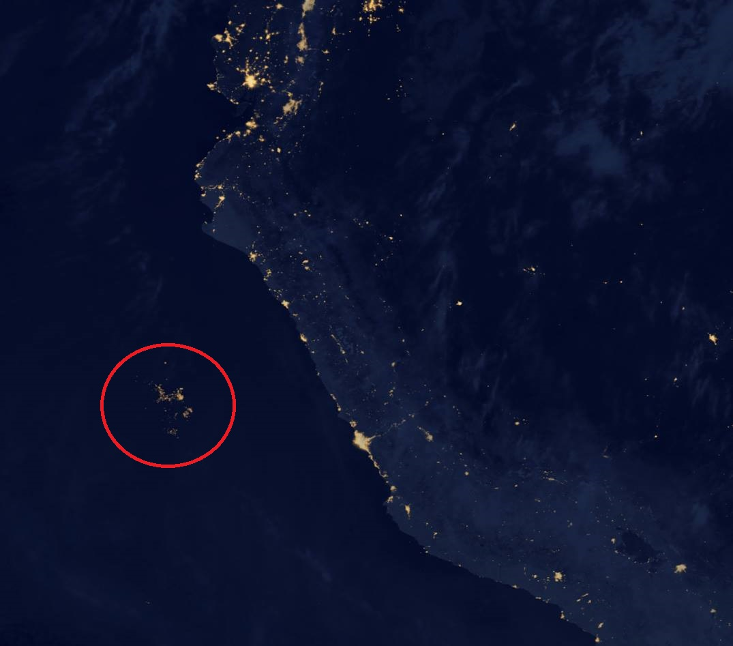

La NASA ha descubierto unas inesperadas luces nocturnas en medio del Oceáno Pacifico, gracias a una fotografía del satélite Suomi NPP.
Estas luces se observan al norte de Lima hasta Chimbote en las costas del Perú ¿De dónde salen esas luces que tienen una extensión más grande que todo Lima, en un sitio donde sólo hay agua?
La respuesta es sorprendente: se trata de las luces de enormes buques de pesca, que se llevan toda la riqueza marina en el mismo límite del mar de Grau.Todas las noches, todos los días, desde hace años.
La mayoría son auténticas fábricas flotantes de procedencia asiática y rusa. Las fotos son elocuentes y nos dan una idea de la depredación marina frente a nuestras costas.
Ahora podemos entender para quienes cuidamos nuestros recursos pesqueros con nuestras constantes vedas e informes de imarpe que no hacen mas que empobrecer a nuestra industria pesquera con el tremendo daño social y económico para el país.

